전자파 영향 테스트 결과
2023. 9. 01(SW개발실)
□ 사용 보드
V1 | ICM42670 + 분리형 + 차폐X (2회)
V2 | ICM42670 + 분리형 + 차폐O
V3 | ICM42670 + 일체형 + 차폐X (2회)
V4 | ICM20602 + 일체형 + 차폐O(2회)
V5 | ICM20602 + 일체형 + 차폐X

□ 로그 분석
- V1 : 로그가 존재하지 않아 데이터 추출 불가
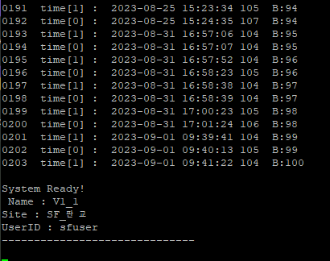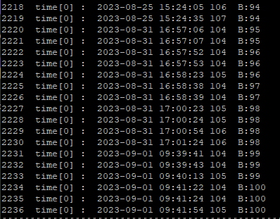

- V2
- 사용 시간 : 09:49:50 ~ 14:23:17 (4시간 33분 27초)
- Data Count : 820560개 (4시간 33분 31초)
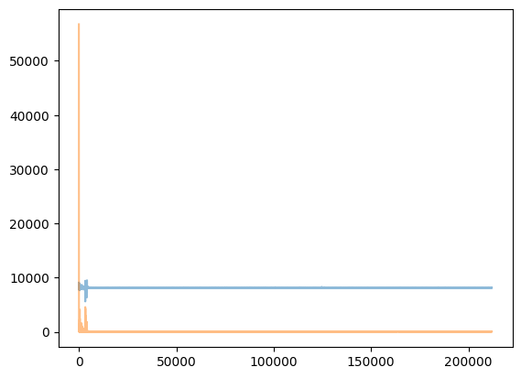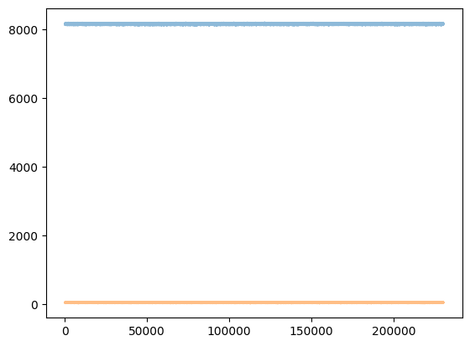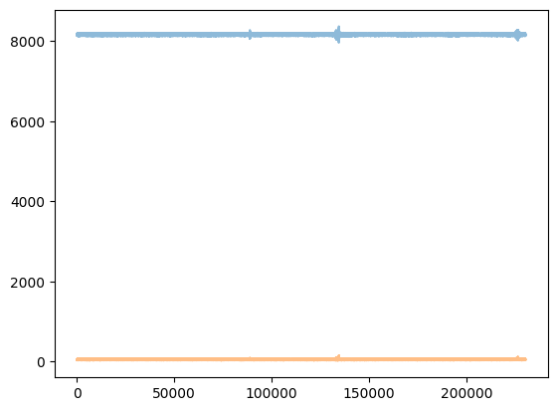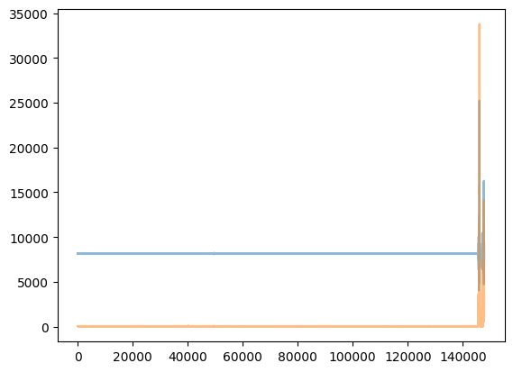
- 사용 시간과 데이터 개수를 비교해보았을 때 센서 오류로 인한 데이터 저장 이상은 발생하지 않음
- 이상 데이터 존재하지 않음

- V3
  - 1회차 (08.25)
- 사용 시간 : 11:29 ~ 14:48 32시간 19분)
- Data Count : 6926 (2분 18초)
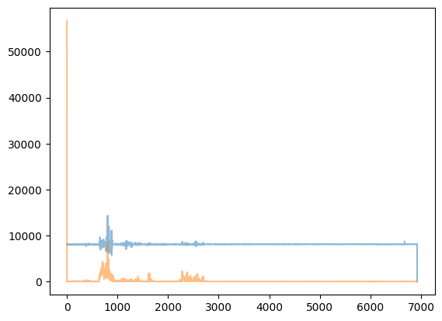
- IMU 수신 에러 발생시 센서 데이터를 외부 플래시에 기록하지 않고 있어, 특정 시점부터 센서데이터가 저장되지 않은 것으로 보임
- 저장 데이터 마지막 값에서 이상 데이터 발견

  - 2회차 (08.31)
- 사용 시간 : 09:50:19 ~ 14:23:56 (4시간 33분 27초)
- Data Count : 820371개 (4시간 33분 27초)
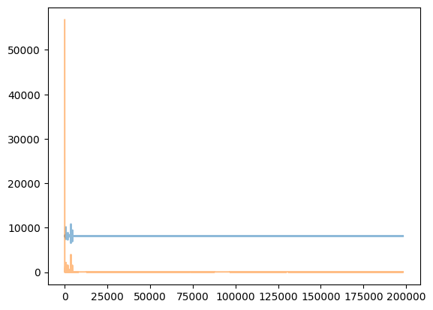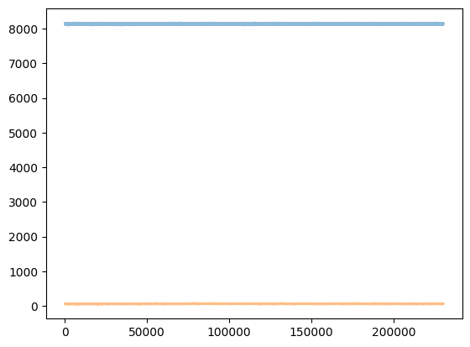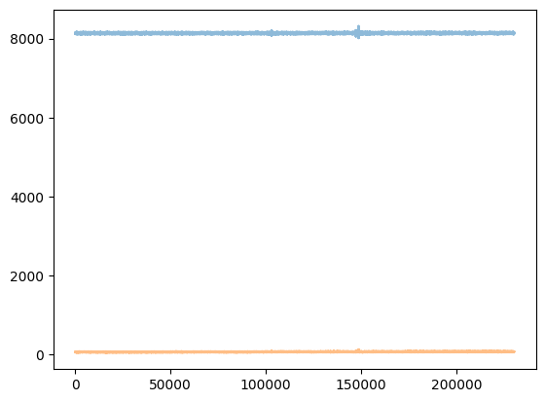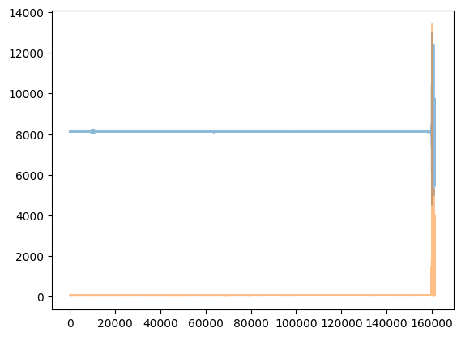
- 사용 시간과 데이터 개수를 비교해보았을 때 센서 오류로 인한 데이터 저장 이상은 발생하지 않음
- 이상 데이터 존재하지 않음

- V4
  - 1회차 (08.25)
- 사용 시간 : 11:29 ~ 14:48 (3시간 19분)
- Data Count : 599631개 (3시간 19분 52초)
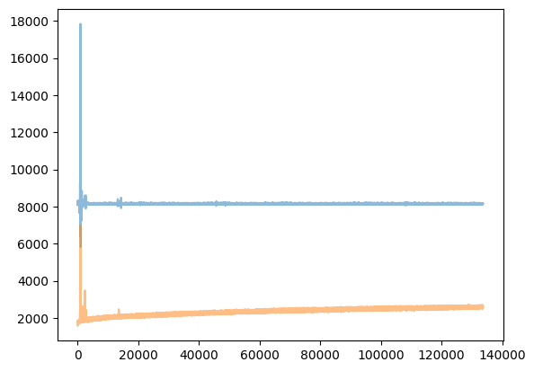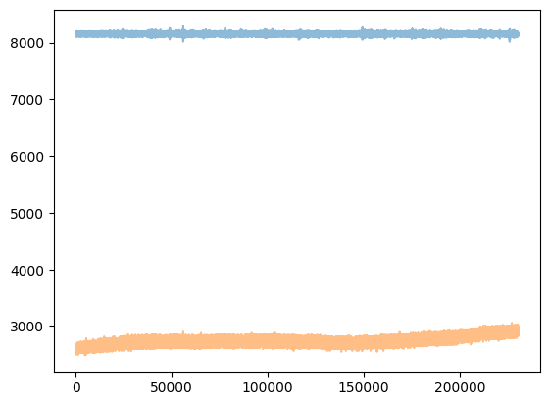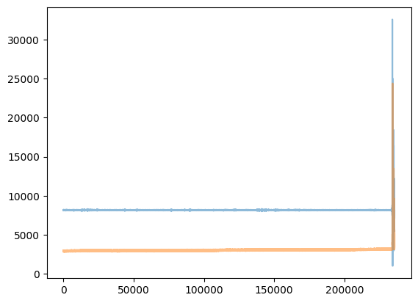
- 사용 시간과 데이터 개수를 비교해보았을 때 센서 오류로 인한 데이터 저장 이상은 발생하지 않음
- 이상 데이터 존재( 0.00050%)하였으나, OFF 과정에서 발생한 것으로 보임
- Gyro 값이 시간이 지날수록 상승
  - 2회차 (08.31)
- 사용 시간 : 09:50:36 ~ 14:23:01 (4시간 32분 25초)
- Data Count : 817312개 (4시간 32분 26초)
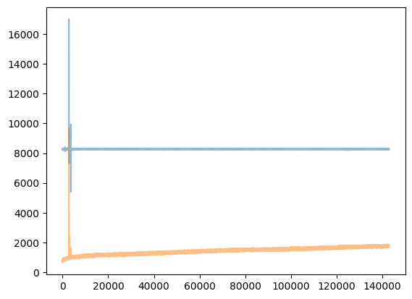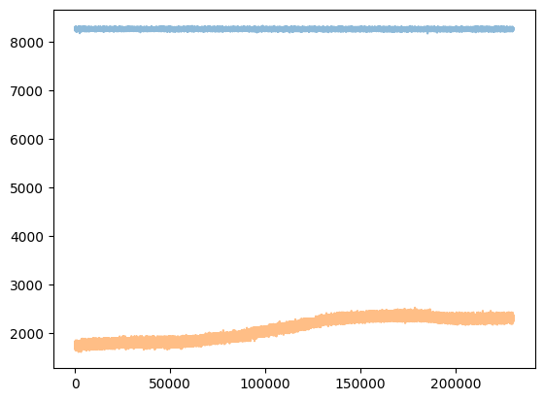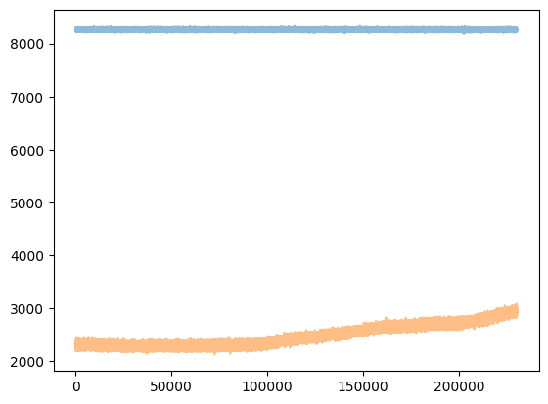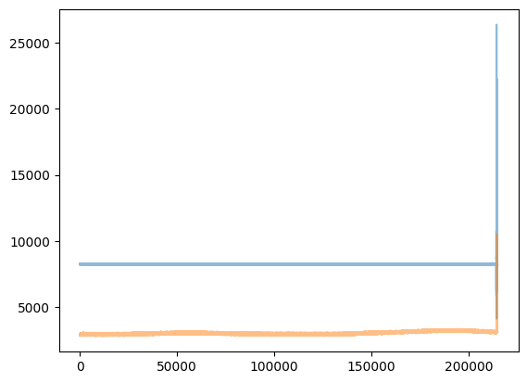
- 사용 시간과 데이터 개수를 비교해보았을 때 센서 오류로 인한 데이터 저장 이상은 발생하지 않음
- 이상 데이터 존재(0.00098%)하였으나, OFF 과정에서 발생한 것으로 보임
- Gyro 값이 시간이 지날수록 상승
- V5
- 사용 시간 : 09:50:08 ~ 14:22:30 (4시간 32분 22초)
- Data Count : 818563개 (4시간 32분 51초)
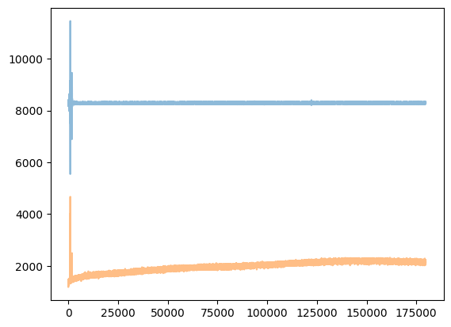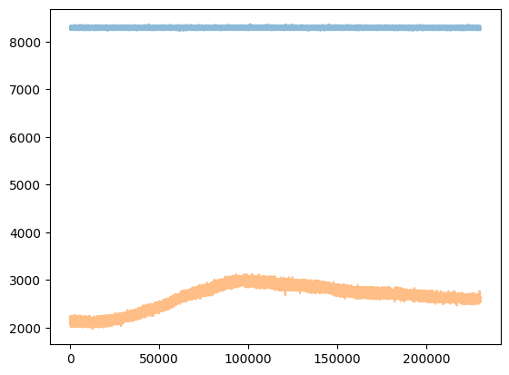
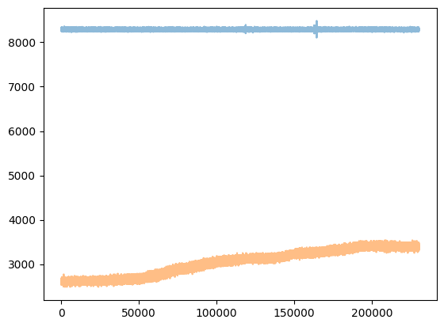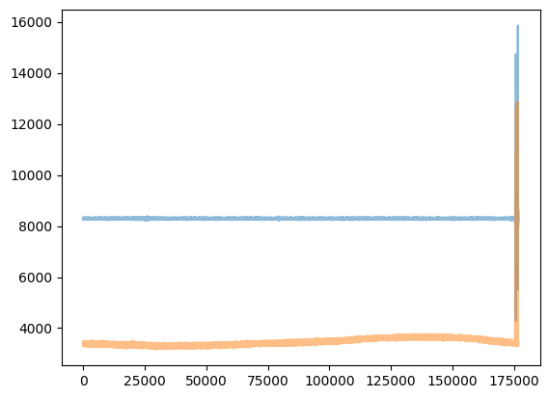
- 사용 시간과 데이터 개수를 비교해보았을 때 센서 오류로 인한 데이터 저장 이상은 발생하지 않음
- 이상 데이터 존재하지 않음
- Gyro 값이 시간이 지날수록 상승
□ 테스트 결과
실험을 통해 다양한 종류의 보드에 대한 전자파 영향을 확인하였습니다. 1G 이상의 센서 데이터가 급격히 변화하는 구간을 이상 데이터로 판단하였습니다. 데이터 분석 결과, 데이터가 수집된 대부분의 보드에서 이상 데이터나 데이터 저장 이상 현상을 관찰하지 못하였습니다.
V3 보드의 경우, 첫번째 실험(8.25)에서 마지막 값에 이상 데이터가 발생하였고 IMU 수신 에러가 발생해 데이터 저장이 정상적으로 이루어 지지 않았습니다.
V1 보드의 경우, 사무실 내에서 모든 기능이 정상적으로 작동하는데 비해 실험 장소로 이동하여 작동할 때 전원 기록이 없는 상황이 반복되었습니다.
또한, 구형 센서인 ICM 20602 가 부착된 보드의 경우 Gyro값이 시간이 지남에 따라 상승하는 현상이 관찰되었습니다. 이는 이번 실험으로 전자파의 영향인지 판단하기 어려우나, 과거 사무실에서도 동일한 문제가 발생한 점을 고려할 때 센서 자체의 결함 또한 고려해야 할 사항입니다.

